算法设计与分析实验报告

学号 | 1810716319 | 姓名 | 林逸 | 班级 | 大数据2班
上课地点 |  | 教师 |  | 上课时间
实验二 排序

1. 实验目的
1.1．理解简单排序算法的思想（冒泡排序、选择排序、插入排序）
1.2．掌握分治排序思想（快速排序、堆排序）
2. 实验环境
2.1 pycharm
2.2 Window XP
3. 实验内容
3.1 随机数生成
3.2 冒泡排序、选择排序、插入排序
3.3 快速排序、堆排序

4. 教师批改意见  签字：  日期： |  |  |  |  |  | 成绩

实验报告细表

1随机数生成（随机生成若干个整数，用于排序）
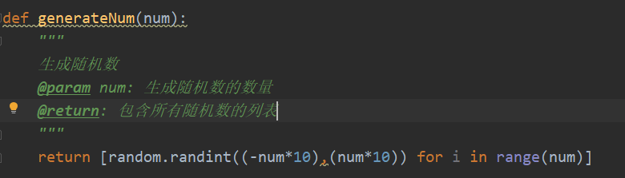

2冒泡排序

冒泡排序的基本思想就是将最大的数往列表最后移动

例如，8,2,3,6,4,1使用冒泡排序过程如下
a[0] | a[1] | a[2] | a[3] | a[4] | a[5]
8 | 2 | 3 | 6 | 4 | 1

1.首先选择a[0],a[0]>a[1]，则交换a[0] a[1]
a[0] | a[1] | a[2] | a[3] | a[4] | a[5]
2 | 8 | 3 | 6 | 4 | 1

2.在比较a[1] a[2],交换a[2] a[1]
a[0] | a[1] | a[2] | a[3] | a[4] | a[5]
2 | 3 | 8 | 6 | 4 | 1

3.重复上述步骤至a[5]
a[0] | a[1] | a[2] | a[3] | a[4] | a[5]
2 | 3 | 6 | 4 | 1 | 8

第一次循环结束，a[5]为最大的数

4.取数列为如下，重复1~3步
a[0] | a[1] | a[2] | a[3] | a[4]
2 | 3 | 6 | 4 | 1

结果为
a[0] | a[1] | a[2] | a[3] | a[4]
2 | 3 | 4 | 1 | 6

5．再取数列为
a[0] | a[1] | a[2] | a[3]
2 | 3 | 4 | 1

重复上述步骤，即可得到排序结果
a[0] | a[1] | a[2] | a[3] | a[4] | a[5]
1 | 2 | 3 | 4 | 6 | 8

2.1 程序源码
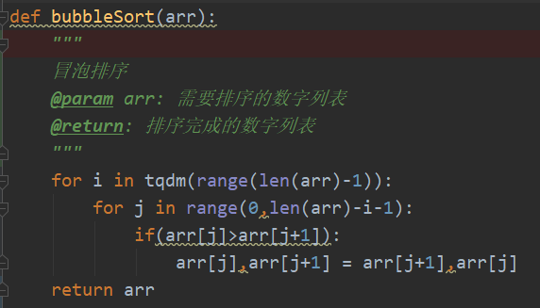

2.2 实验结论（结果验证）
数据规模建议（10-100-1000-100000），允许重复
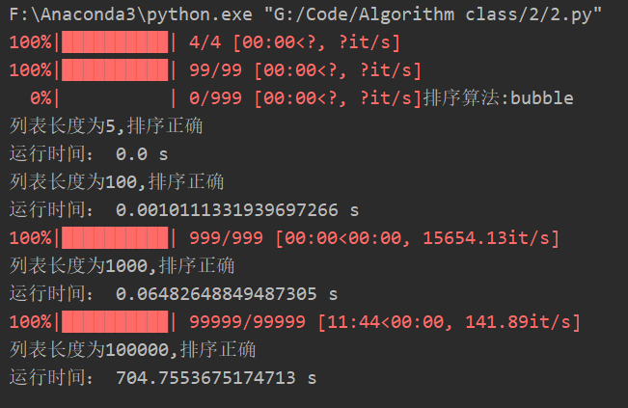

3选择排序

与冒泡排序思想基本相同，只是是将最小的数放到数组最前方

如
a[0] | a[1] | a[2] | a[3] | a[4] | a[5]
8 | 2 | 3 | 6 | 4 | 1

首次假设min=a[0]，比较a[0] a[1]发现a[1]<a[0] 则min=a[1],继续比较，最后min=a[5]，将a[5]与a[0]交换
a[0] | a[1] | a[2] | a[3] | a[4] | a[5]
1 | 2 | 3 | 6 | 4 | 8

取数组为
a[1] | a[2] | a[3] | a[4] | a[5]
2 | 3 | 6 | 4 | 8

重复上述步骤

3.1 程序源码
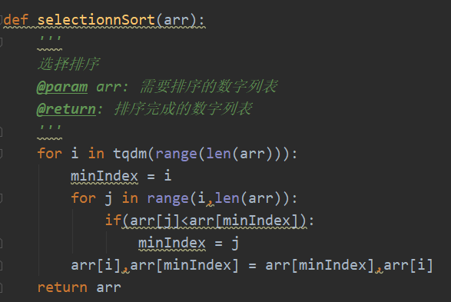

3.2 实验结论（结果验证）
数据规模建议（10-100-1000-100000），允许重复
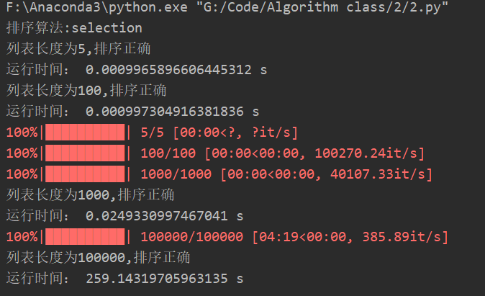

4插入排序

插入排序维护两个数组，原数组和一个空数组，将原数组中的值按顺序插入空数组中，

如
a[0] | a[1] | a[2] | a[3] | a[4] | a[5]
8 | 2 | 3 | 6 | 4 | 1

a[0] | a[1] | a[2] | a[3] | a[4] | a[5]

先将8插入空数组中
a[0] | a[1] | a[2] | a[3] | a[4] | a[5]

8

接着将2插入空数组中，2<8
a[0] | a[1] | a[2] | a[3] | a[4] | a[5]
2 | 8

再将3插入数组中，2<3<8
a[0] | a[1] | a[2] | a[3] | a[4] | a[5]
2 | 3 | 8

接着重复此步骤就可以得到有序的数组
a[0] | a[1] | a[2] | a[3] | a[4] | a[5]
1 | 2 | 3 | 4 | 6 | 8

4.1 程序源码
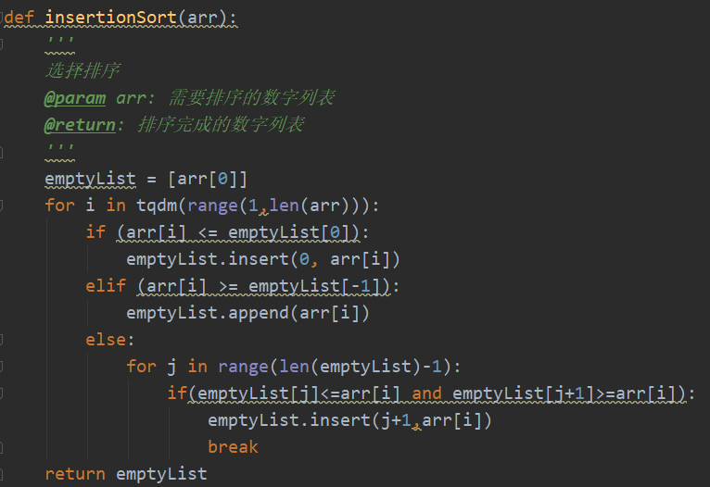

4.2 实验结论（结果验证）
数据规模建议（10-100-1000-100000），允许重复
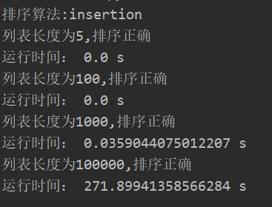

5快速排序

快速排序分为以下步骤

假设需要排序的列表为
a[0] | a[1] | a[2] | a[3] | a[4] | a[5]
8 | 2 | 3 | 6 | 4 | 1
- 首先需要设定一个mark值，假设mark值为8
a[0] | a[1] | a[2] | a[3] | a[4] | a[5]
8 | 2 | 3 | 6 | 4 | 1
- 接着设定两个值i，j分别向后和向前遍历数组，设i指向2，j指向1，这里需要j先开始向前遍历，找到一个比mark值小的数，1恰好比mark小，j仍然指向1；i开始向后遍历，寻找比makr大的数，在这个例子中没有，因此，在i=4时停止遍历，（i的index需要小于j的index），交换mark和j
a[0] | a[1] | a[2] | a[3] | a[4] | a[5]
1 | 2 | 3 | 6 | 4 | 8

将数组分为小于8和大于8两个部分分别重复1~2步

此处由于8就是最大的数，因此只有小于8的部分

5.1 程序源码
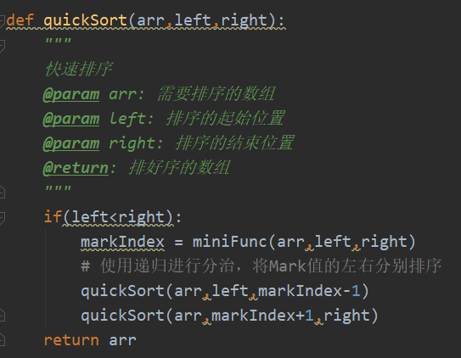
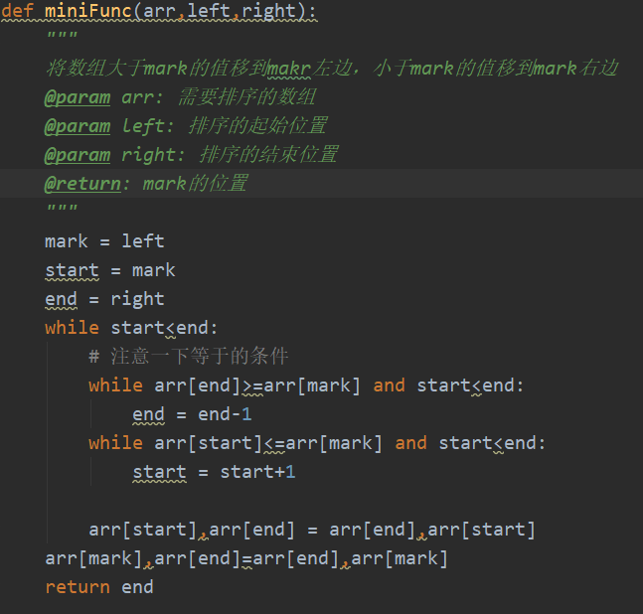

5.2 实验结论（结果验证）
数据规模建议（10-100-1000-100000），允许重复
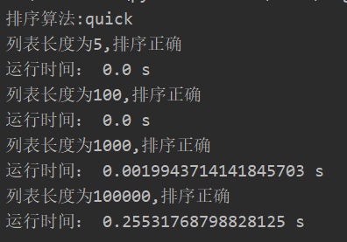

6堆排序

假设需要排序的数组为
a[0] | a[1] | a[2] | a[3] | a[4] | a[5]
8 | 2 | 3 | 6 | 4 | 1
8
2
3
6
1
4

构造大根堆
8
6
3
2
1
4
a[0] | a[1] | a[2] | a[3] | a[4] | a[5]
8 | 6 | 3 | 2 | 4 | 1

将堆顶和最后一个叶节点交换

1
6
3
2
8
4

a[0] | a[1] | a[2] | a[3] | a[4] | a[5]
1 | 6 | 3 | 2 | 4 | 8

取数组为
a[0] | a[1] | a[2] | a[3] | a[4]
1 | 6 | 3 | 2 | 4

重复上述步骤

6.1 程序源码

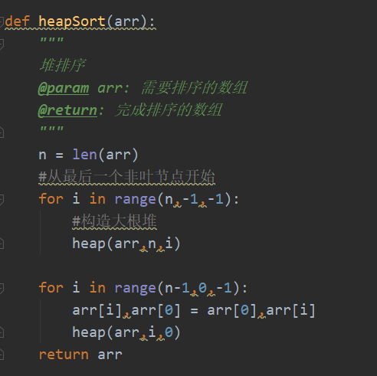
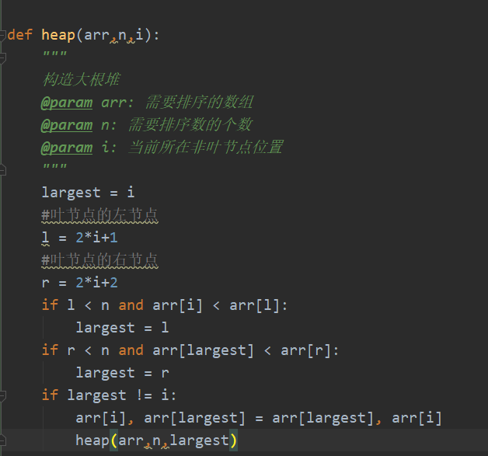

6.2 实验结论（结果验证）

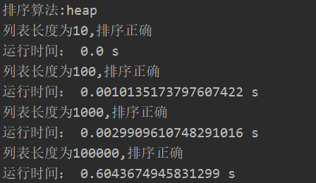

数据规模建议（10-100-1000-100000），允许重复

7心得体会

重新学习了排序算法，对函数的递归和分治思想有了更加深入的理解

